2024-2025-1通识选修课课程落实及编排操作指南

**工作前提：在教务处审核计划开设课程通过，并分配课程代码（课程编号）后，进行操作。**

**一、教学任务落实**

1.切换身份：教学秘书。选择：教学计划管理-教学任务落实-通识选修课落实

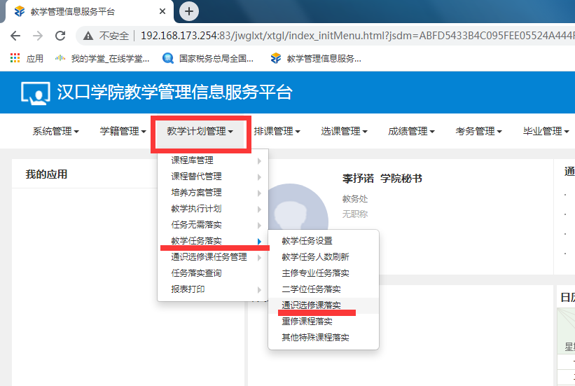

2.选择未落实的课程进行任务落实。选择【汉口学院】校区，默认周学时为2。

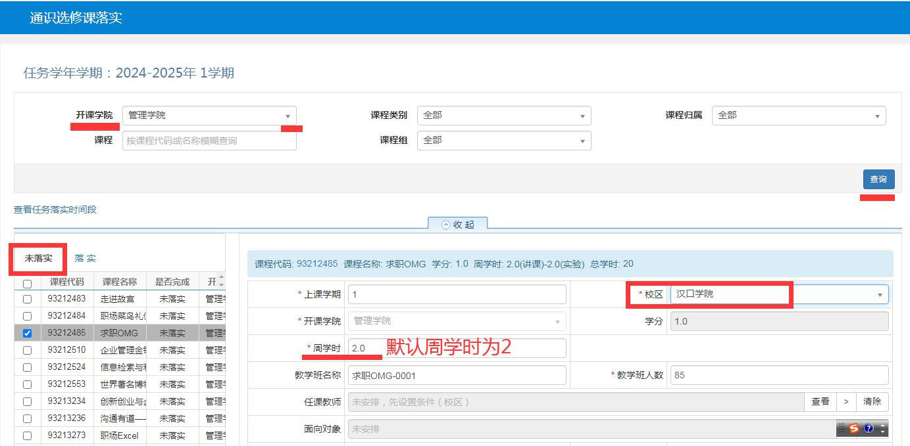

3.通识选修课线下课程班额85人，使用实验室（机房）授课的课程班额为70人，体育课类40人。工作量计算按照学校文件执行。

4.选择任课教师，并选择上课周次。

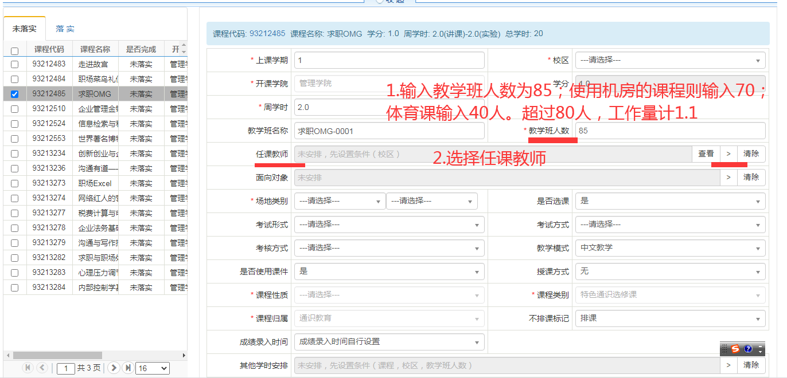

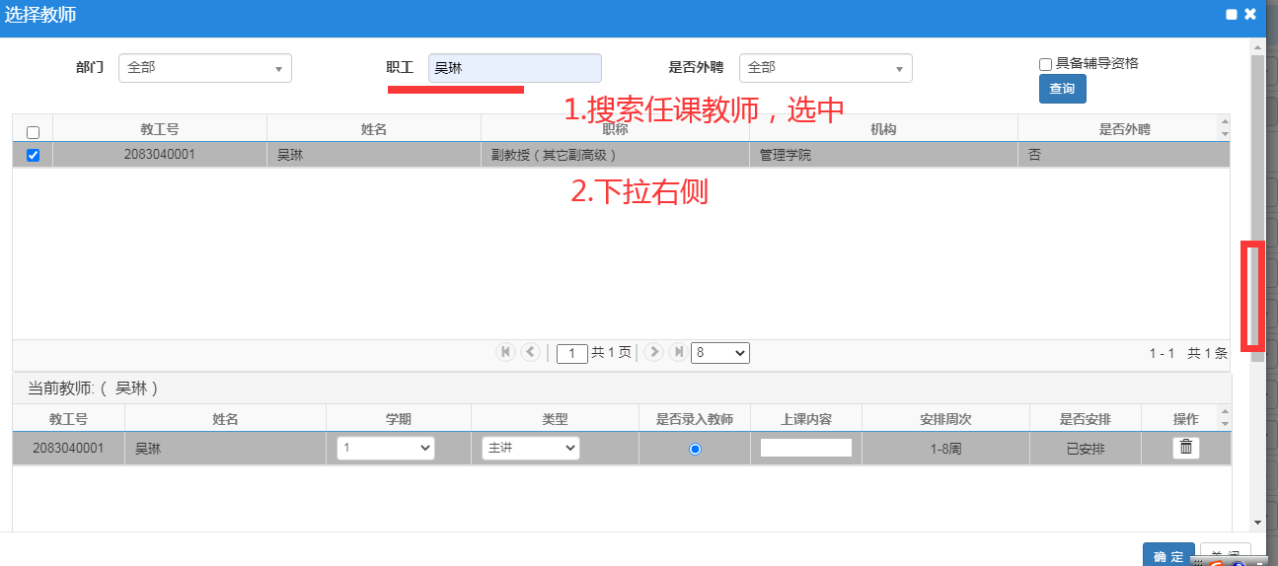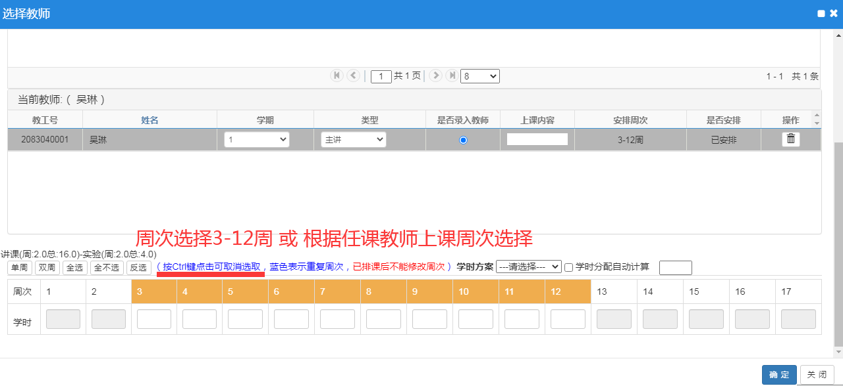

5.选定任课教师后，选择场地类别【教室】，并核对课程性质、课程类别、课程归属。课程性质：公共选修；课程类别：特色通识选修课。课程归属：通识教育。此三项信息默认关联课程库信息，不支持手动修改。如需修改，则联系教务处。

确认无误后，点击保存。则成功落实0001班。

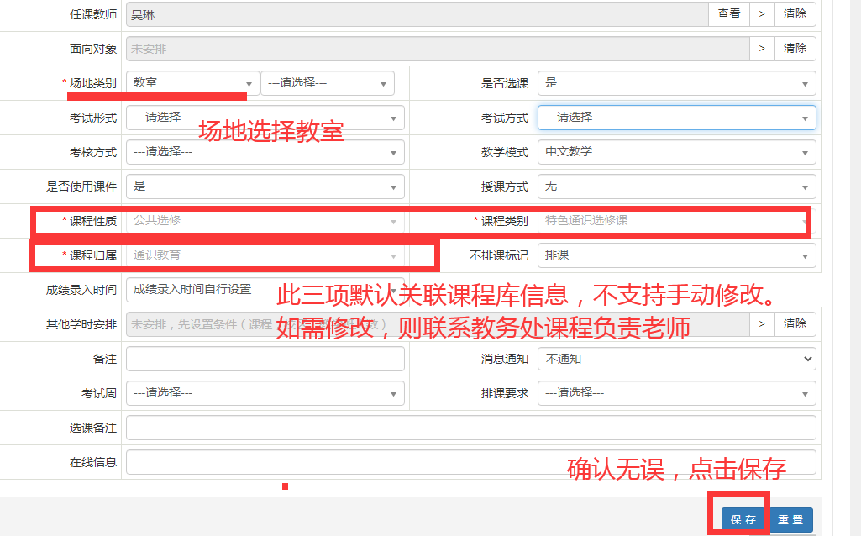

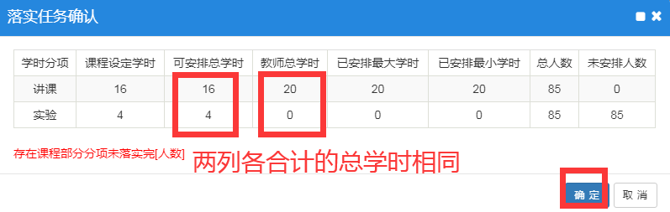

6.点击落实的课程，选择【继续落实】。重复0001班的步骤完成落实0002班。

同一门课程最多开设2个教学班，一个本科教学班（课程名称-0001），一个专科教学班（课程名称-0002）。如同一课程，只开设1个本科教学班，则不需要点击【继续落实】。

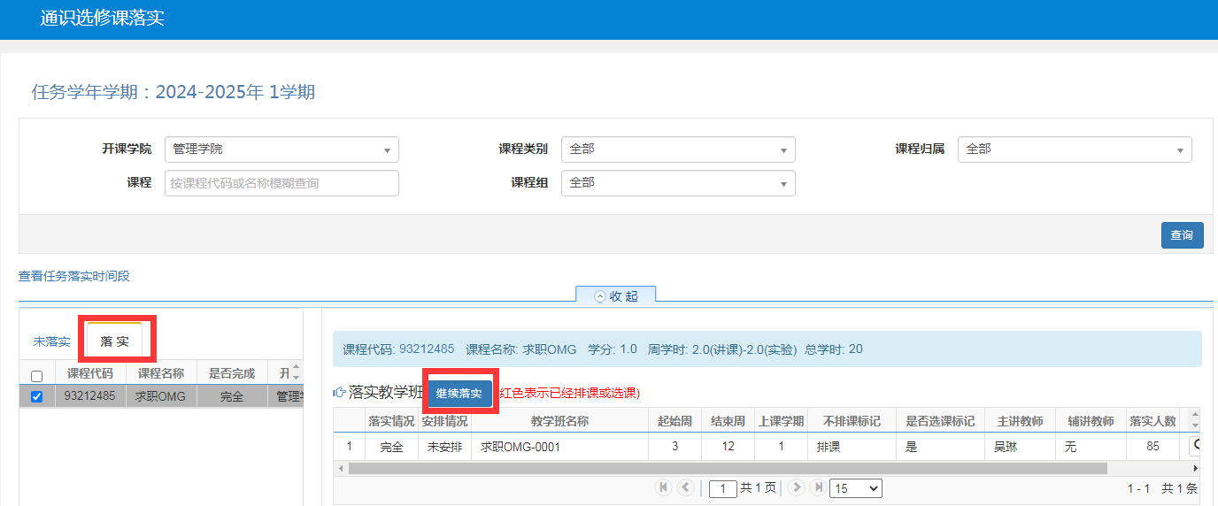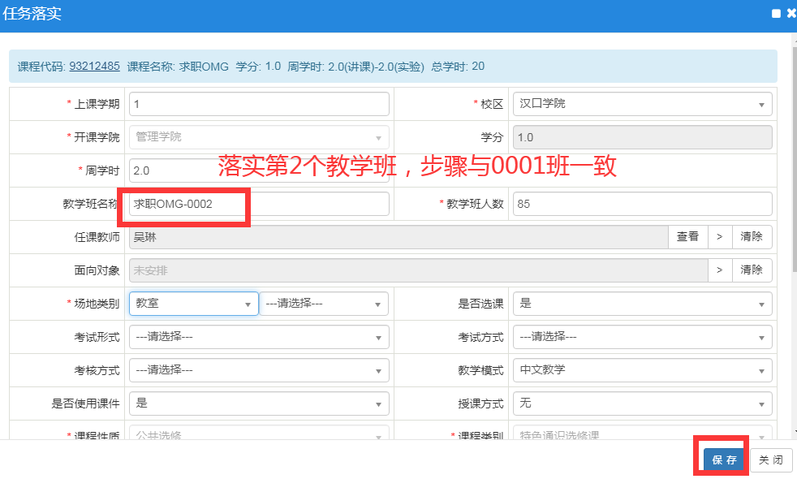

**二、设置课程面向对象**

7.落实完成所有课程的任务落实后，进行课程对应的面向对象。**必须设置面向对象，未设置或设置错误会导致学生选课错误。**点击教学任务落实-教学任务设置。

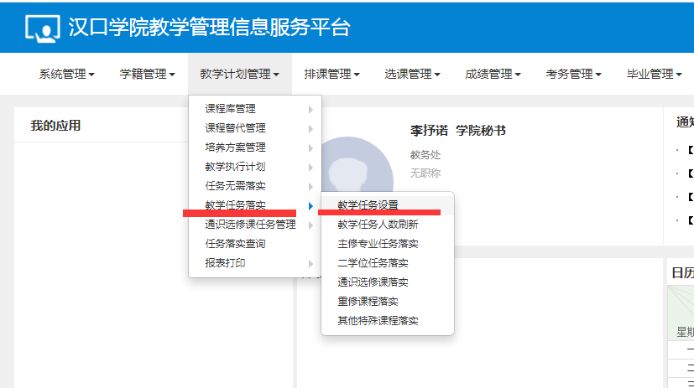

8.面向对象设置原则：

**课程名称-0001：面向2021、2022、2023级本科及2023、2024级专升本**

**课程名称-0002：面向2023级专科**

（1）在教学班处搜索0001，点击查询，再批量选中课程，点击【面向对象设置】。

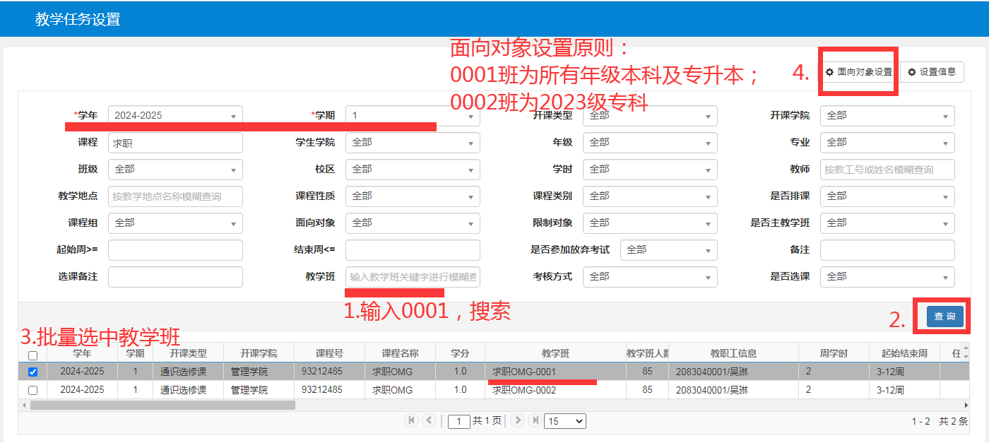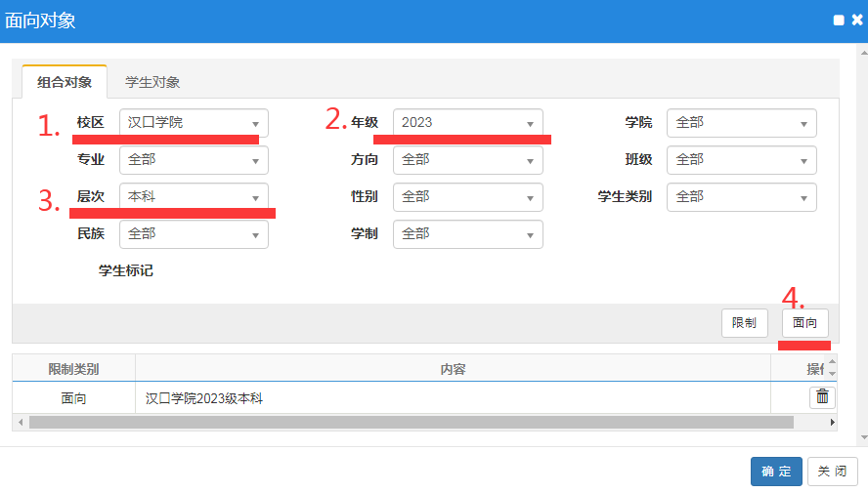

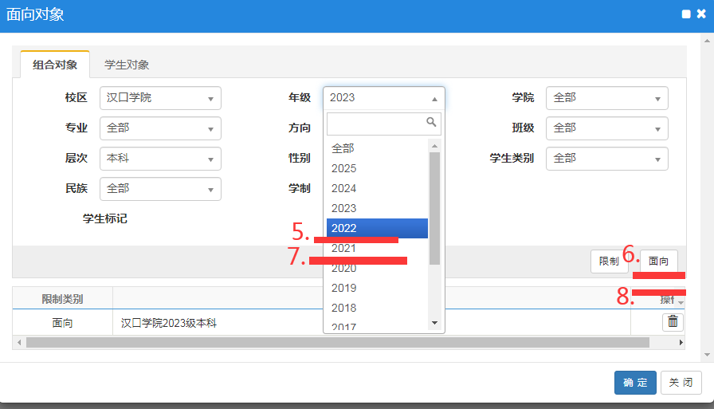

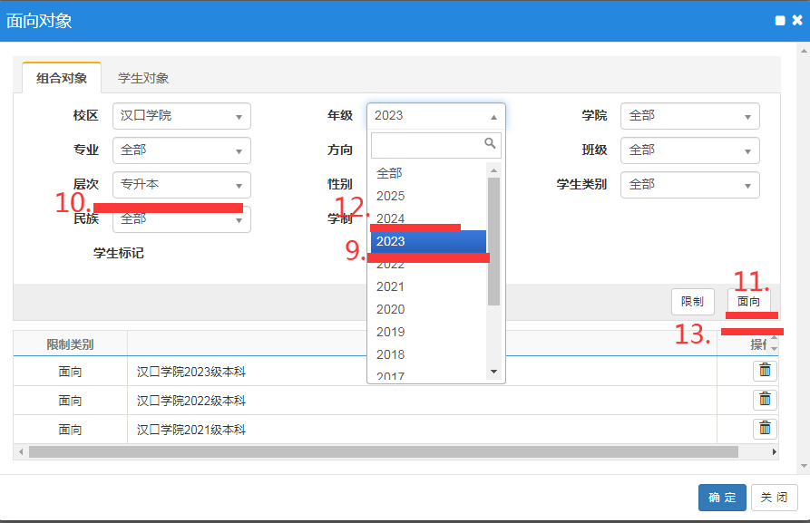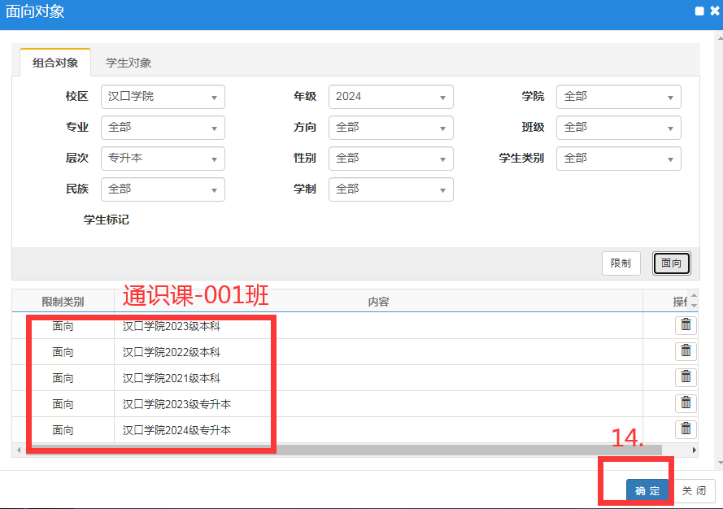

（2）在教学班处搜索0002，点击查询，再批量选中课程，点击【面向对象设置】。

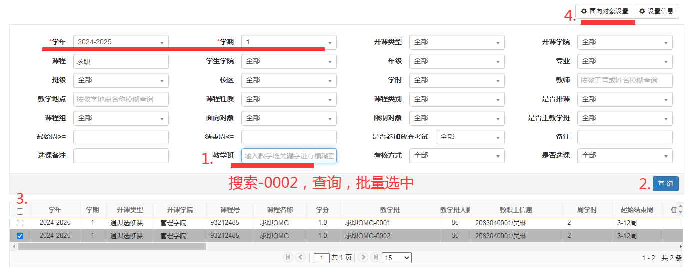

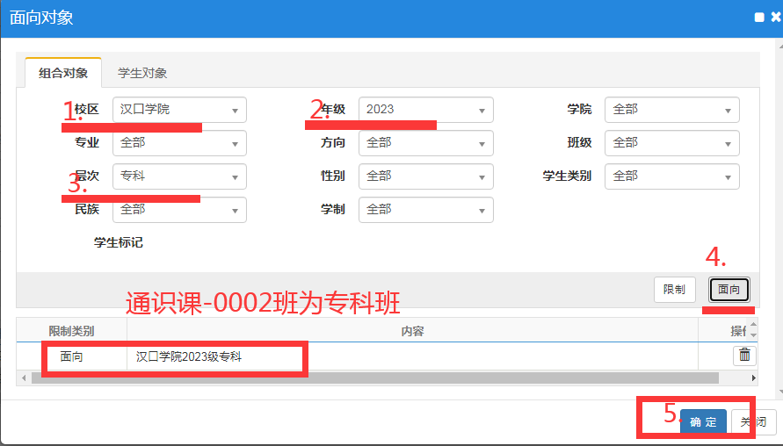

1. **排课**

点击排课管理-其他人机排课-通识选修课人机排课。进入界面后，参照必修课等课程的排课操作步骤。

上课周次不早于第3周，不晚于第16周。上课时间安排在周一到周五的9-10节或者周六。对于同一个班级的同一门课程不得在周一到周五进行四节连排，可以在周六进行四节连排。

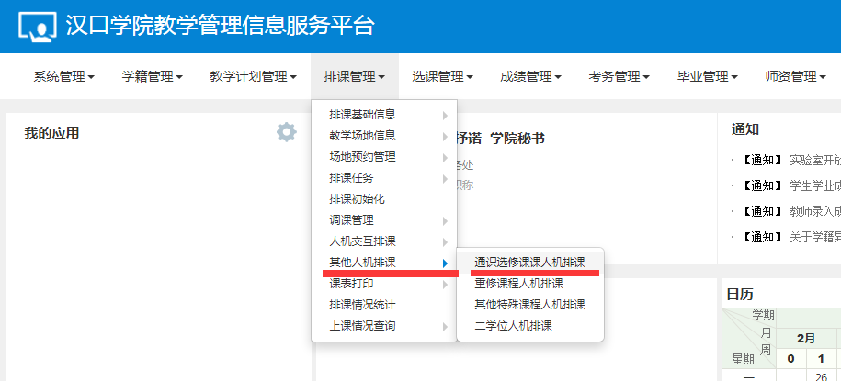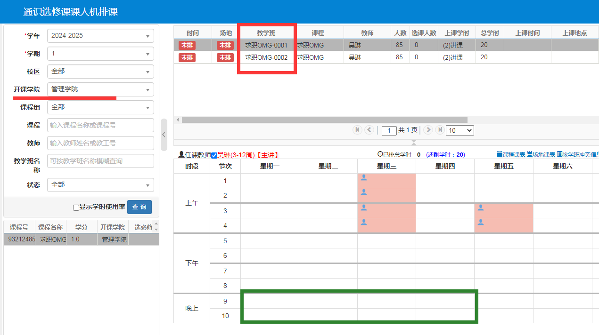

1. **检查开课状态与选课状态**

9.点击选课管理-选课任务设置-开课状态设置。

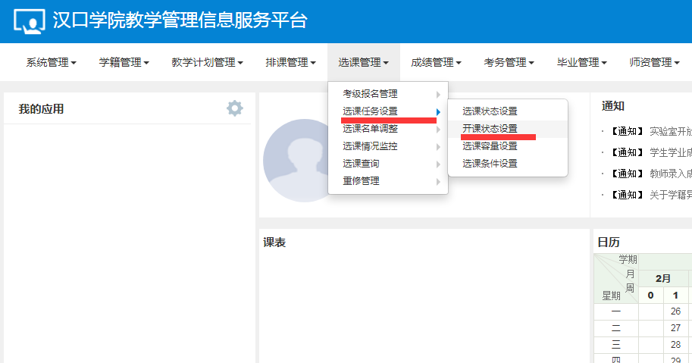

选择条件：2024-2025学年、1学期、通识选修课；点击查询。核对开课状态下的课程与条数是否准确。如有遗漏，联系教务处核对修改。

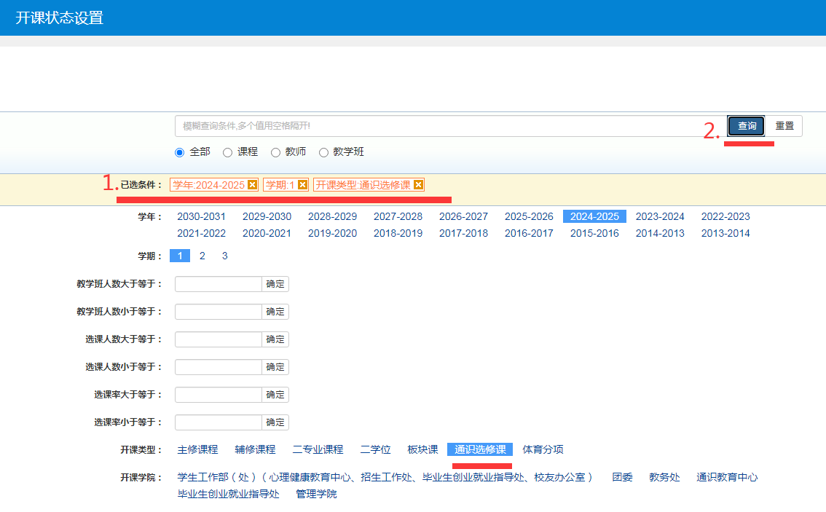

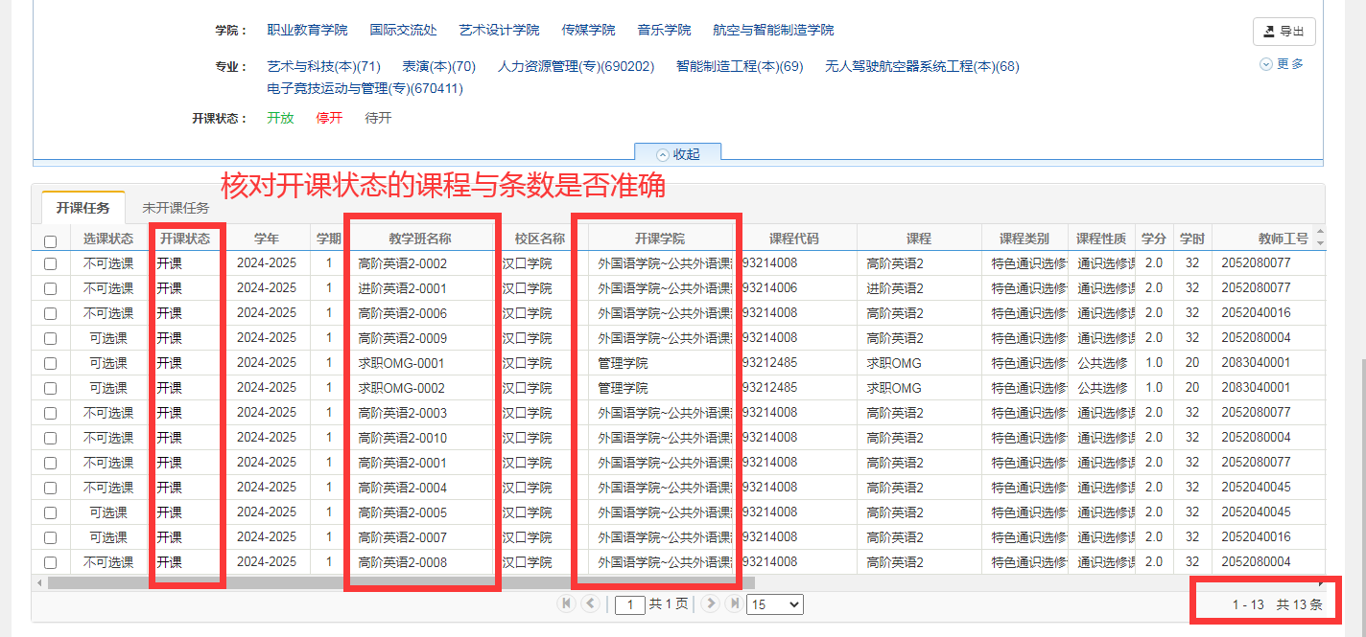

1. 点击选课管理-选课任务设置-选课状态设置。

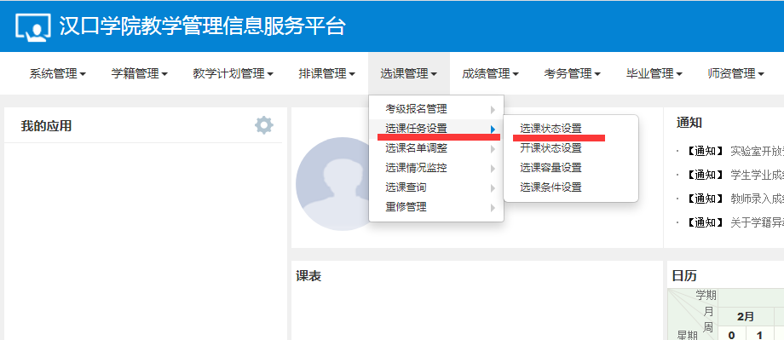选择条件：2024-2025学年、1学期、通识选修课、特色通识选修课；点击查询。

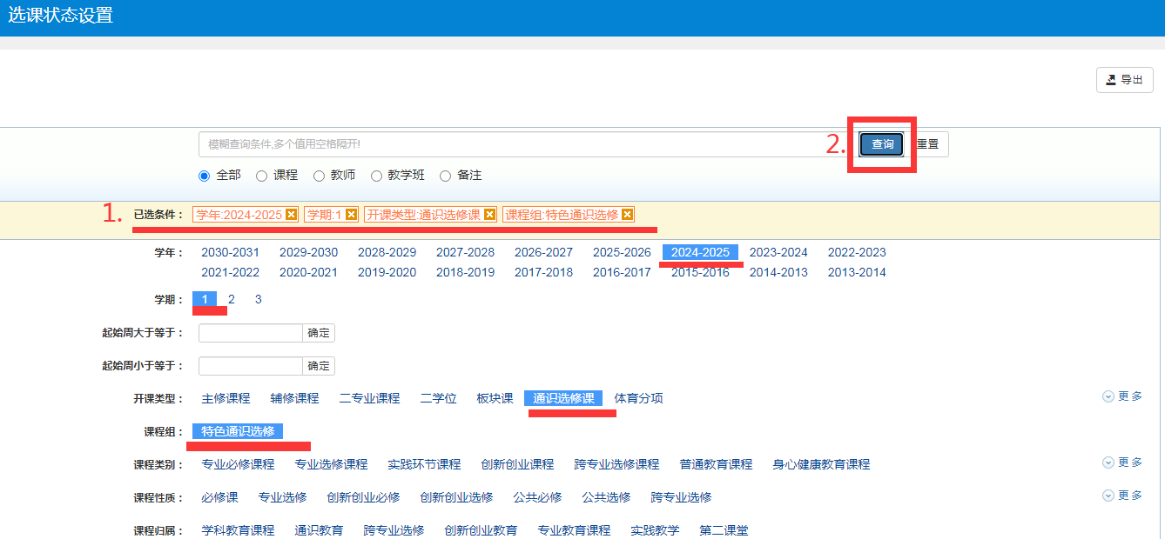

点击【参加选课任务】，再次点击最上方查询。核对开课、选课状态下的课程与条数是否准确。如有遗漏，联系教务处核对修改。

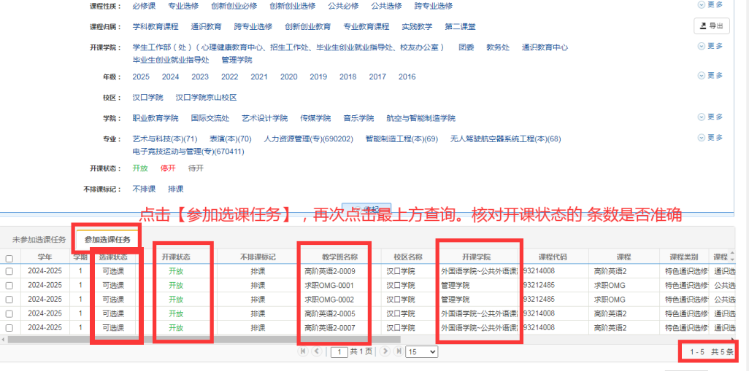

1. **课表查询与核对**

11.点击排课管理-上课情况查询-全校课表打印。查询时，在【课程】处搜索9321，点击查询。

